**ZASŁYSZANE - PRZECZYTANE**

**O człowieku w studni**

Pewien człowiek wpadł był przez nieuwagę do głębokiej studni. Widząc swą beznadziejną sytuację, wołał z całej siły o pomoc i ratunek. Przechodził tędy akurat Budda. Przystanął, spojrzał w dół i pouczył z namaszczeniem:

- Całe życie jest cierpieniem, wiec trzeba się z tym pogodzić.

Za moment przechodził również Konfucjusz. Ten słysząc wołanie o pomoc, nachylił się, wyciągnął rękę i powiedział:

- Jeżeli mnie dosięgniesz, to cię wyciągnę.

Człowiek w studni próbował wzbić się w górę, ale był za słaby i głębiej jeszcze osunął się po oślizgłych kamieniach.

Wreszcie szedł tą drogą także Jezus. Gdy tylko usłyszał, że ktoś potrzebuje pomocy, natychmiast zdjął świąteczny płaszcz, opuścił się do studni, wziął bez słowa zagubionego na swe ramiona i wyniósł go do góry, w światło.

/Kazimierz Wójtowicz, Przypiski/

**PATRONI TYGODNIA**

**24 XI**

Święci Andrzej Dung-Lac i Towarzysze, męczennicy wietnamscy, którzy zginęli podczas prześladowań chrześcijan w latach 1773-1862.

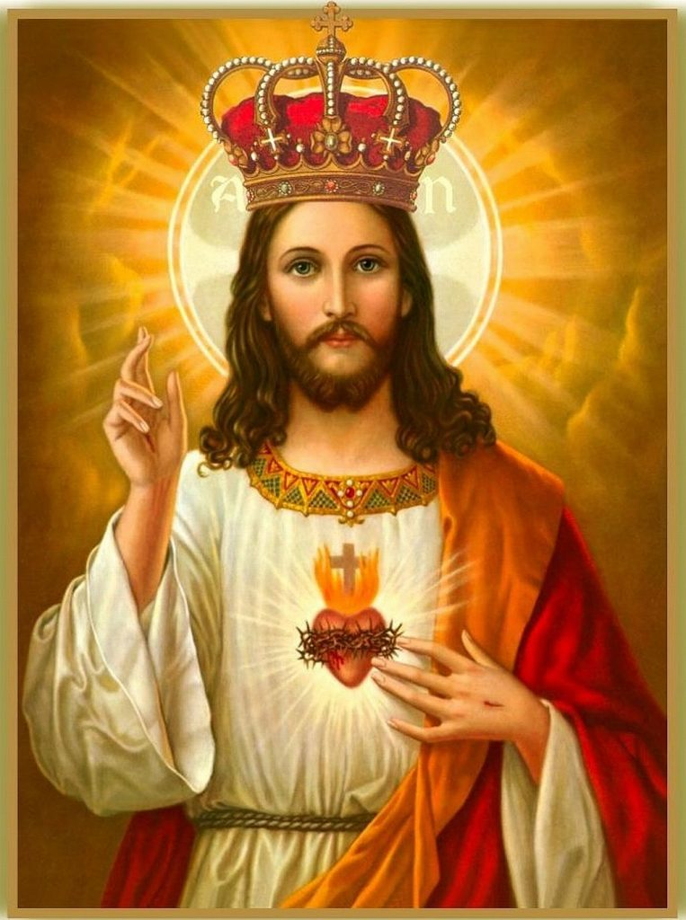

**EWANGELIA NA DZIŚ**

KOMENTARZ

W uroczystość Jezusa Chrystusa, Króla Wszechświata – w ostatnią niedzielę roku liturgicznego – liturgia Słowa przywołuje obraz Sądu Ostatecznego. Będzie on podobny do przeglądu stada dokonanego przez pasterza. We fragmencie o sądzie z Ewangelii Świętego Mateusza Pan Jezus przyjdzie jak Pasterz i Król i oddzieli owce jako bardziej wartościowe, od mniej wartościowych kozłów. Kryterium tego osądu będą uczynki miłości wobec potrzebujących. Wysłuchajmy dziś słowa Bożego z pragnieniem służenia Chrystusowi w potrzebujących.

## Mt 25, 31-46 *Chrystus będzie sądził z uczynków miłości* Jezus powiedział do swoich uczniów:

«Gdy Syn Człowieczy przyjdzie w swej chwale, a z Nim wszyscy aniołowie, wtedy zasiądzie na swoim tronie pełnym chwały. I zgromadzą się przed Nim wszystkie narody, a On oddzieli jednych ludzi od drugich, jak pasterz oddziela owce od kozłów. Owce postawi po prawej, a kozły po swojej lewej stronie. Wtedy odezwie się Król do tych po prawej stronie: „Pójdźcie, błogosławieni u Ojca mojego, weźcie w posiadanie królestwo, przygotowane dla was od założenia świata! Bo byłem głodny, a daliście Mi jeść; byłem spragniony, a daliście Mi pić; byłem przybyszem, a przyjęliście Mnie; byłem nagi, a przyodzialiście Mnie; byłem chory, a odwiedziliście Mnie; byłem w więzieniu, a przyszliście do Mnie”. Wówczas zapytają sprawiedliwi: „Panie, kiedy widzieliśmy Cię głodnym i nakarmiliśmy Ciebie? Albo spragnionym i daliśmy Ci pić? Kiedy widzieliśmy Cię przybyszem i przyjęliśmy Cię, lub nagim i przyodzialiśmy Cię? Kiedy widzieliśmy Cię chorym lub w więzieniu i przyszliśmy do Ciebie?” A Król im odpowie: „Zaprawdę, powiadam wam: Wszystko, co uczyniliście jednemu z tych braci moich najmniejszych, Mnie uczyniliście”. Wtedy odezwie się i do tych po lewej stronie: „Idźcie precz ode Mnie, przeklęci, w ogień wieczny, przygotowany diabłu i jego aniołom! Bo byłem głodny, a nie daliście Mi jeść; byłem spragniony, a nie daliście Mi pić; byłem przybyszem, a nie przyjęliście Mnie;  
byłem nagi, a nie przyodzialiście Mnie; byłem chory i w więzieniu, a nie odwiedziliście Mnie”. Wówczas zapytają i ci: „Panie, kiedy widzieliśmy Cię głodnym albo spragnionym, albo przybyszem, albo nagim, kiedy chorym albo w więzieniu, a nie usłużyliśmy Tobie?” Wtedy odpowie im: „Zaprawdę, powiadam wam: Wszystko, czego nie uczyniliście jednemu z tych najmniejszych, tego i Mnie nie uczyniliście”. I pójdą ci na wieczną karę, sprawiedliwi zaś do życia wiecznego».

**PRZEWODNIK PO WIERZE**

**Pismo Święte**

**KSIĘGA PSALMÓW**

Zbiór 150 hymnów, modlitw i wierszy wyrażających wszystkie stany emocjonalne. Elementem jednoczącym Psalmy jest głęboka wiara i miłość do Boga. Po wygnaniu Psalmy stały się dla Żydów księgą hymnów i modlitewnikiem. Później przejęli to chrześcijanie

**Treść**

Psalmy podzielono na pięć ksiąg, z których każda kończy się słowami pochwały /patrz koniec Psalmu 41, 72, 89, 106 i cały Psalm 150/.

Być może jednak lepiej jest podzielić psalmy pod względem typów. Wyróżnić można przede wszystkim: hymny chwalące Boga, lamentacje wspólnotowe, psalmy królewskie /związane okazjonalnie z wydarzeniami z życia króla/, lamentacje indywidualne i dziękczynienia.

**Czas**

Pierwszy zbiór psalmów ułożono za panowania króla Dawida lub być może jeszcze wcześniej. Proces tworzenia psalmów trwał jednak przez większą część historii Izraela, choć niektórzy uważają, że momentem szczytowym był okres po powrocie z niewoli babilońskiej i czas odbudowy Świątyni.

**Miejsce**

Wiele psalmów śpiewano w trakcie nabożeństw w Świątyni. Jednak inne powstały w latach wygnania. Niektóre wyrażają wiarę całego Izraela, inne - odczucia bardzo indywidualne i głęboko osobiste.

*ZAGADKI BIBLIJNE – odpowiedzi: 5. Jonasz. 6. Balaam*

*ZAGADKI BIBLIJNE – odpowiedzi: 5. Jonasz. 6. Balaam*

**Kto je napisał?**

Wielu różnych ludzi. Siedemdziesiąt trzy spośród nich powiązanych jest tradycyjnymi tytułami z królem Dawidem, niektóre odnoszą się do konkretnych epizodów z jego życia. Z pewnością zamiłowanie do muzyki i oddanie, z jakim czcił Boga, czynią Dawida pierwszym autorem psalmów Izraela.

**Ulubione Psalmy**

Każdy ma swój ulubiony Psalm. Do najbardziej znanych należą:

*„Niebiosa głoszą chwałę Boga” 19*

*„Pan jest moim pasterzem, nie brak mi niczego” 23*

*„Bóg jest dla nas ucieczką i mocą” 42*

*„Zmiłuj się nade mną, Boże, w swojej łaskawości” 51*

*„Przyjdźcie, radośnie śpiewajmy Panu” 95*

*Psalm o Bożej dobroci 103*

*Bóg czuwa nad nami 121*

*„Panie, przenikasz i znasz mnie” 139*

**Przesłanie**

Rozpiętość uczuć jest niebywała – od najpełniejszej radości do najczarniejszej rozpaczy. Popularne przesłanie mówi o tym, że Bóg obecny jest w każdej dziedzinie ludzkiego życia. Wszelkie wątpliwości ludzkiego życia łączą się tu z niezachwianą wiarą w miłość Boga. Niewielu jest ludzi, którzy mogą powiedzieć, że Psalmy nie są odbiciem także i ich uczuć.

**Nie tylko dla najmłodszych**

**Zagadki biblijne i inne ciekawostki - znalezione tu i tam**

**ZAGADKI BIBLIJNE**

5.

Zanim do Niniwy rzekł słowa prorocze, siedział w brzuchu ryby trzy dni i trzy noce.

Jon2,1-11; Jon 3,1-3

6.

Czyja to oślica mądrość okazała, bo wcześniej niż właściciel anioła ujrzała?

Lb 22,21-35

*Odpowiedzi szukaj w gazetce*

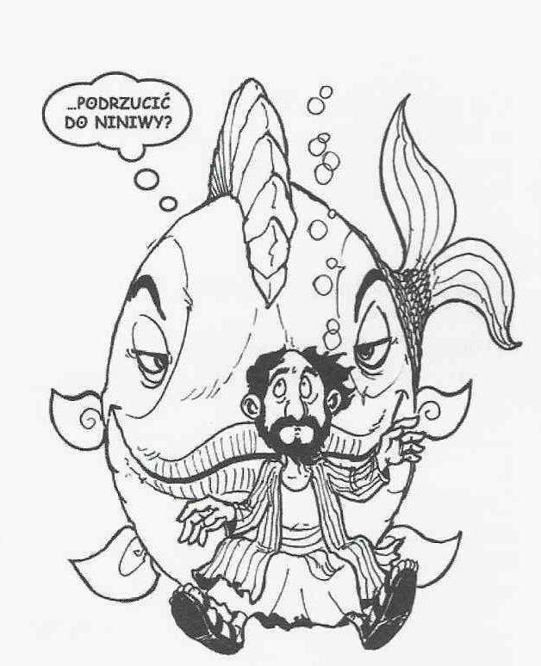

ks. Tarsycjusz Sinka CM, Liturgika/



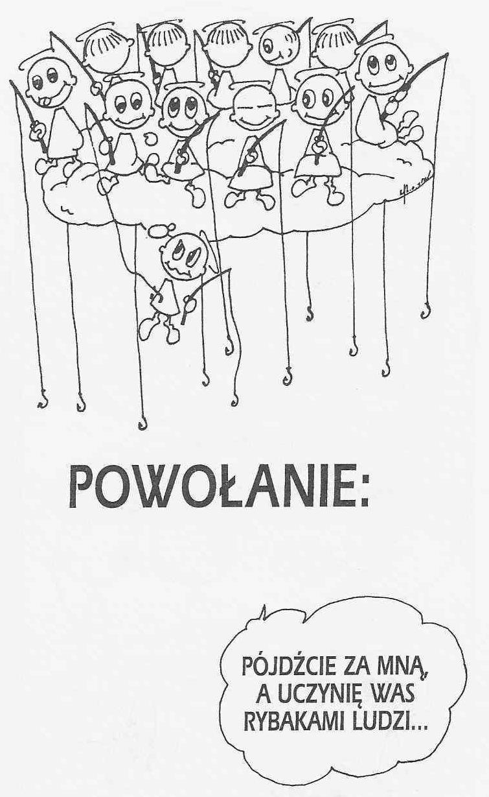

**WARTO PAMIĘTAĆ …**

**SIEDEM SAKRAMENTÓW ŚWIĘTYCH – Chrzest część 3**

SAKRAMENT – WIDZIALNY ZNAK NIEWIDZIALNEJ ŁASKI BOŻEJ.

3. Sakrament nowego życia

Chrzest święty jest powtórnym narodzeniem człowieka do nowego życia w Duchu /por. J 3,3-13/. Jezus w rozmowie z Nikodemem przybliża nam istotę tego życia.

W pierwszym tysiącleciu chrześcijaństwa, kiedy chrzest odbywał się przez zanurzenie, łatwiej było zrozumieć słowa św. Pawła, który starał się wyjaśnić Rzymianom znaczenie nowego życia: „Czyż nie wiadomo wam, że my wszyscy, którzyśmy otrzymali chrzest zanurzający w Chrystusa Jezusa, zostaliśmy zanurzeni w Jego śmierć? Zatem przez chrzest zanurzający nas w śmierć zostaliśmy razem z Nim pogrzebani po to, abyśmy i my wkroczyli w nowe życie – jak Chrystus powstał z martwych, dzięki chwale Ojca. Jeżeli bowiem przez śmierć, podobną do Jego śmierci, zostaliśmy z Nim złączeni w jedno, to tak samo będziemy z Nim złączeni w jedno przez podobne zmartwychwstanie” /Rz 6,3-5/

Tak więc, chrzest nie uwalnia od krzyża i cierpienia, lecz wprowadza nas w nowe życie, które objawiło się w zmartwychwstałym Chrystusie. Jeżeli w naszym życiu kierujemy się wiarą i miłością do Chrystusa, to ziarno chrztu rozwinie się w nas w całej pełni, ukazując prawdziwą tożsamość dzieci Bożych, braci Chrystusa, dziedziców życia wiecznego.

**Obrzęd sakramentu chrztu**

Jezus, wykorzystując bogatą symbolikę wody, sam wszedł do wody Jordanu, by przyjąć chrzest. Czyn ten stał się dla człowieka znakiem i zaproszeniem do wejścia w zbawcze misterium Chrystusa. Sam gest zanurzenia był bardzo wymowny i stąd nazwa sakramentu wzięła się od greckiego słowa *baptizo* – zanurzam.

W ciągu wieków tradycja chrześcijańska wzbogaciła ryt chrztu symbolicznymi gestami i modlitwami, by wyraźniej ukazać znaczenie sakramentu. Ks. Kazimierz Mielczarek, Sakramenty – siedem znaków w życiu Kościoła

**INTENCJE MSZALNE**

**TYDZIEŃ 22.11.2020 – 29.11.2020**

|  |  |
| --- | --- |
| **22.11 - Niedziela** | 08.00 – Pro populo  11.00 – + Maria i Władysław Osowieccy |
| **23.11 - Poniedziałek** | 07.30 – + Władysława Wróbel /up/  08.00 – + Henryk Gut /8 r. śmierci/  19.00 – W intencji zmarłych |
| **24.11 - Wtorek** | 07.30 – + Zofia Bogdańska /2 r. śmierci/ Czesław i Edward Bogdańscy  08.00 – + Jan Grabowski – Msza popogrzebowa intencja od uczestników pogrzebu  19.00 – W intencji zmarłych |
| **25.11 – Środa /Nabożeństwo do MBNP/** | 07.30 – + Marianna Kossakowska /up/  08.00 – + Regina i Franciszek Modzelewscy  19.00 – W intencji zmarłych |
| **26.11 – Czwartek** | 07.30 – + Janina, Henryk, Ryszard i Mirosław Majewscy  08.00 – + Dariusz Kossakowski /up/  19.00 – W intencji zmarłych |
| **27.11 – Piątek** | 07.30 – + Ks. Janusz Malinowski /up/  08.00 – + Marianna, Władysław i Edward Deptuła  19.00 – W intencji zmarłych |
| **28.11 – Sobota** | 07.30 – + brat Janusz  08.00 – + Józef i Stanisława Rosińscy  19.00 – W intencji zmarłych |
| **29.11 – Niedziela** | 08.00 – + Józef i Magdalena Lichtensztejn  09.30 – Pro populo  11.00 – + Józef Kostrzewa – int. od Teresy Kostrzewa z rodziną |

**OGŁOSZENIA DUSZPASTERSKIE**

1. Dzisiaj przypada uroczystość Jezusa Chrystusa, Króla Wszechświata. Do kalendarza liturgicznego została wprowadzona przez papieża Piusa XI w 1925 roku, na zakończenie przypadającego wówczas Roku Jubileuszowego. W odnowionej liturgii Kościół obchodzi tę uroczystość w ostatnią niedzielę roku kościelnego dla podkreślenia, że wszystko ma swój początek i będzie miało swoje ukoronowanie w Chrystusie. 2. Dzisiejsza uroczystość jest też świętem patronalnym Akcji Katolickiej. To stowarzyszenie wiernych, a jego celem jest formacja duchowa, moralna, a także kulturalna. 3. W ostatnim tygodniu listopada w naszym kościele codziennie podczas Mszy św. wieczornej w wypominkach jednorazowych polecamy naszych bliskich zmarłych. Serdecznie zapraszam do tej modlitwy wszystkich naszych parafian. 4. W środę podczas nowenny o godz. 7.30 złożymy nasze podziękowania i prośby na ręce Matki Bożej. 5. Czas przygotować się do Adwentu – okresu radosnego i pobożnego oczekiwania na przyjście Pana Jezusa. Na czas Adwentu w Niedziele zmiana godzin Mszy św. ze względu na obostrzenia wprowadzona zostanie dodatkowa Msza św. by mogła uczestniczyć większa liczba parafian. I tak na czas Adwentu Msze w niedzielę będą o godzinie 8.00; 9.30 i 11.00. Wypominki będą czytane przed Mszą o godzinie 8.00 i 11.00. 6. Ofiary składane w dniu dzisiejszym przeznaczone na WSD w Łomży. 7. W tym tygodniu Pan Bóg powołał do wieczności Bronisława Stepnowskiego, Jerzego Zyrę, Józefa Kostrzewę. Wieczny odpoczynek….

|  |
| --- |
| **ŻYCZYMY UDANEGO I BŁOGOSŁAWIONEGO TYGODNIA UŚMIECHNIJ SIĘ!** |

